Viña del Mar, 28 de septiembre de 2021

Estimada Familia:

Junto con saludar cordialmente, y esperando que todos se encuentren bien, a través de esta comunicación queremos informar el próximo viernes 01 de octubre celebraremos el Día Mundial de la Sonrisa.
Sabemos que el actual contexto tras la pandemia nos ha cambiado en muchos aspectos y uno de ellos es lo emocional, y que ha impactado en nuestros niños y niñas, es por eso que para abordar este tema y ser un apoyo para ellos, queremos regalar espacios entretenidos, alegres y de mucho color.

Por tal razón es que realizaremos “JEANS DAY AND CRAZY HAT”
La idea es que su hijo/a asista con jeans y un sombrero distinto, llamativo y entretenido (debemos recalcar que esto es sin costo por el uso de jeans)

Esperando contar con su participación y entusiasmo.
Se despide afectuosamente,

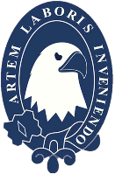 | 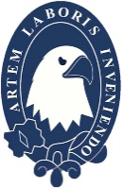
Departamento de Inspectoría  Colegio San Nicolás El Olivar | Equipo de Convivencia Escolar  Colegio San Nicolás El Olivar

